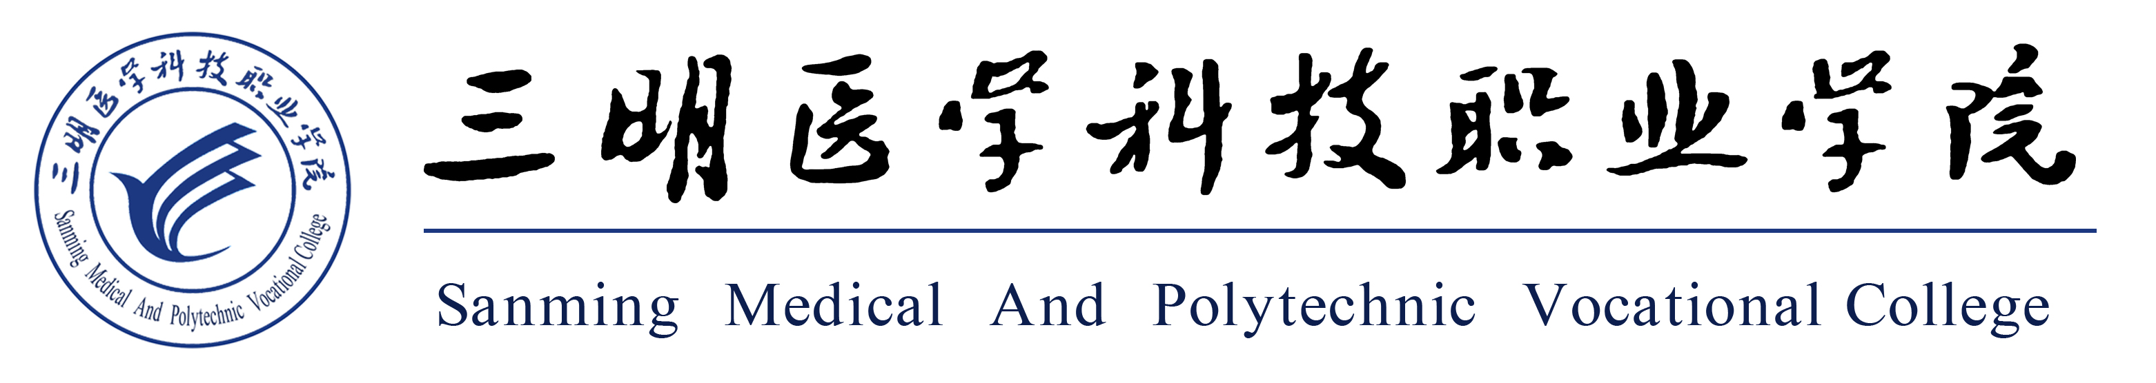
关于开展2016-2018学年校级优秀教科研成果评奖活动的通 知

各职能部门、教学单位：
为了更好地开展我院教育科研活动，进一步促进研究成果的推广和应用，根据《三明医学科技职业学院教学科研成果奖励办法（明医科院[2018]53号）》有关规定，决定开展2016-2018学年优秀教科研成果评奖活动。现将有关事项通知如下：
一、评奖范围及要求：
1.凡在2016年9月1日至2018年8月31日公开发表的著作教材类（包括公开出版的著作、译著、教材、教学参考书、专业知识性读物）；学术论文类（包括公开发表的人文社会科学和自然科学等各学科的学术论文）；成果类（包括在院科研处备案的经过各级各类项目下达部门准予结题并视同鉴定的人文社会科学成果、自然科学成果）；专利类（包括新技术发明专利、实用新型专利、外观设计专利）等，均可参加评选。
2.为提高本次评奖活动的学术水平，学术论文类成果必须至少发表在本科学报上，即包括权威期刊、核心期刊和本科学报。
3.本次科研成果评选不包括工具书、音像制品、计算机软件等。
4.凡已获地厅级以上（含厅级）奖励的成果项目不再重复评奖。
5.我校（院）教研人员与校外人员合作完成的科研成果参加评奖，著作和教材须由校内人员担任第一主编，论文和调研报告限校内人员
为第一作者。
6.未正式发表的各级各类项目成果不得参评。
二、评选标准：
1.对参评成果在指导思想、学术价值、应用价值、社会效益、研究方法等方面进行全面综合评价。
2.成果应具有鲜明的科学性、创造性、先进性和应用性特点，体现学院科学研究的水平。
3.成果观点鲜明，资料翔实，数据准确，论据充分，逻辑严密，方法科学，具有创新性和前沿性，符合学术道德和学术规范要求。
4.成果对于推动学院教学改革实践和学科建设，提高教育教学质量有明显成效。
5.著作编译教材等具有较高质量，能够满足教学需要，符合教育教学要求。
三、申报程序及要求：
1.申报者请按要求如实认真填报和准备相关材料，并经所在部门审核。
2.每人限报2项（合著成果须为第一作者）。
3.申报人所在单位要加强对成果申报工作的组织和指导，认真审核参评申报材料，签署明确意见，以提高申报和评奖质量，对参评材料失实经查明属实者，将按学院有关管理条例严肃处理。
4.申报材料由申报人所在单位按科技类和社科类分别汇总报送，于2018年12月10日前报送产学研处，报送材料包括：《三明医学科技职业学院优秀科研成果奖申报评审表》2份、申报成果的复印件1份（包括封面、目录、正文）、匿名复印件4份（即申报成果的复印件需遮盖作者所在部门、姓名等相关信材料）。
5.本次评奖不受理个人直接报送的申请材料，同时为确保评审工作如期进行，请各部门按时递交材料，逾期不予参评。
6.本次评奖将按自然科学类和人文社科类评出一、二、三等奖若干名，并按学院相关规定予以奖励。
7.本通知及附件可登录三明医学科技职业学院官网-管理机构-产学研处-通知公告（http://www.smykzy.cn/Column/29/400.aspx）查阅和下载。
联系人：张煌忠 联系电话：15959783969
E–mail：zhz030901@163.com

产学研与继续教育处
2018年11月7日

2016-2018学年优秀教科研成果

申 报 审 批 表

成果类别：
成果类型及等级：
成果名称：
申 报 人：
所在部门:

产 学 研 处
2018年10月
填表须知

1、成果类别分为: 自然科学类和人文社科类
2、成果类型及等级分为：
1）著作（包括国家级、省部级、其他）；
2）期刊论文（包括权威期刊、核心期刊、本科学报）；
3）调研报告（包括省部级、市厅级、校级）
例：成果类别： 自然科学类
成果类型及等级： 期刊论文（本科学报）
3、获奖记录：写明奖励单位、奖励名称、奖励等级和颁奖时间，并提供相关证明材料。
4、成果社会反映：写明是否被译成他种文字、再版或多次印刷；是否有刊物（全文）转载；是否有其它的相关评价等情况，并提供相关证明材料。
5、成果引用或被采纳：成果引用应写明引用书名或刊期、次数；应用成果被采纳应写明采纳单位和被采纳情况，并提供相关证明材料。
6、合作者不应超过5人。
7、各栏目填写不下时可另加附页。
8、本表一式2份，用A4纸双面打印，其中一份报送产学研处，一份申报部门留底。

基本数据表
成果名称
成果类别 |  |  |  |  |  |  | 成果类型及等级
姓名 |  |  |  |  | 性别 |  | 出生年月
专业技术职务 |  |  |  |  |  |  | 行政职务
所在部门 |  |  |  |  |  |  | 联系电话
合作者 | 姓名 |  |  | 所在单位 |  |  | 专业技术职务 |  |  | 主要贡献
成果出版、发表、结题或使用单位情况
课题立项说明
成果获奖情况
成果社会反映
成果引用或被采纳情况
成果内容简介：1.基本观点；2.主要创新和学术价值；3.学术影响等。

所在部门  推荐意见 | 负责人（签章）  年 月 日
产学研处  审核意见 | 负责人（签章）  年 月 日
学术委员会审核意见 | 建议奖励等级及理由：  负责人（签章）  年 月 日

